**第一周作业**

1. **学习思维导图**

说明：这份思维导图可以作为一份学习指导，里面包含本周的重点内容！

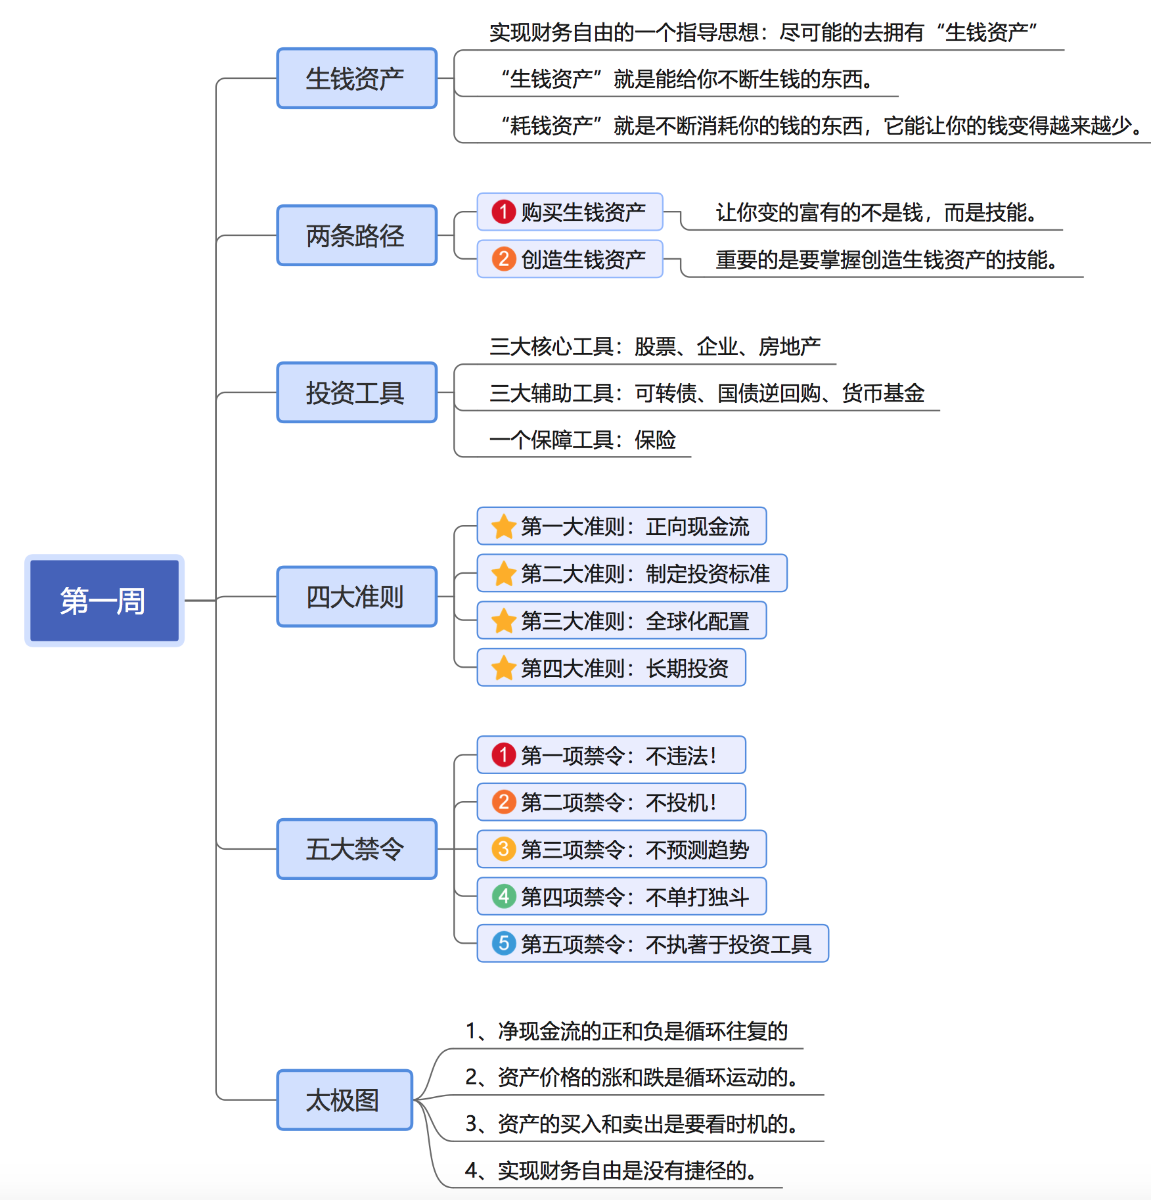

1. **作业题**

**1、根据第一周生钱资产、耗钱资产的概念和太极图中的财务自由智慧**

1. 观察下图过去30年间美国房产价格指数的涨跌情况，请分阶段计算涨跌幅并判断未来可能的走势？
2. 下面表格是美国某房产三个不同时期的数据，请分别计算净现金流的情况并判断它在不同时期是什么类型的资产？

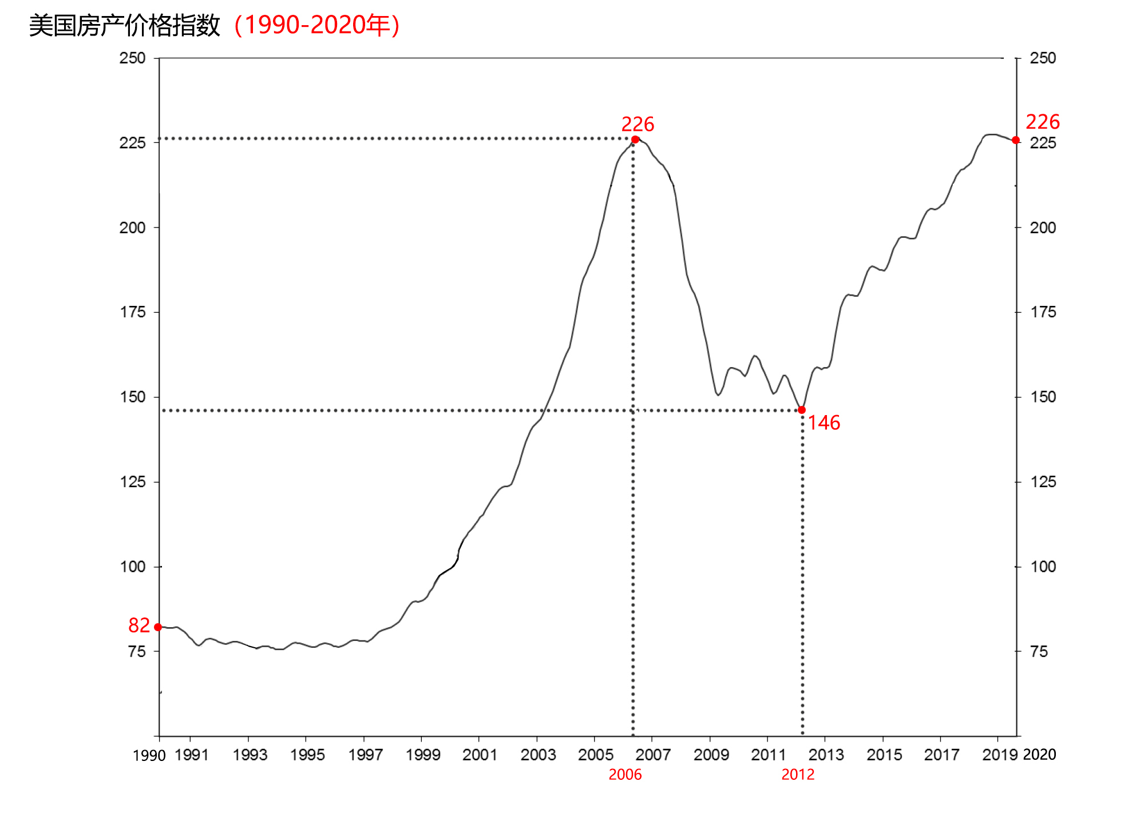

|  |  |  |  |  |  |  |
| --- | --- | --- | --- | --- | --- | --- |
| **美国某房产 （单位：美元）** | | | | | | |
| **时间** | **市价** | **首付（30%)** | **贷款（70%)** | **月租金** | **月供 （等额本息）** | **每月其他支出 （约房租的30%）** |
| 2006 | 60万 | 18万 | 42万 | 2800 | 2900 | 840 |
| 2012 | 35万 | 10.5万 | 24.5万 | 2400 | 1100 | 720 |
| 2020 | 65万 | 19.5万 | 45.5万 | 3200 | 2000 | 960 |

备注：第一周作业题非常重要，不仅能够让大家学习到资产价格的运动规律，避免你在投资中追涨杀跌，而且还能教你如何识别生钱资产，作为大家投资的重要参考标准。

**三、总结本周重点知识并输出心得感悟！在上课当天发送到班级群。**

备注：感悟题，同学们一定要多输出，你输出的越多，进步的就越快！